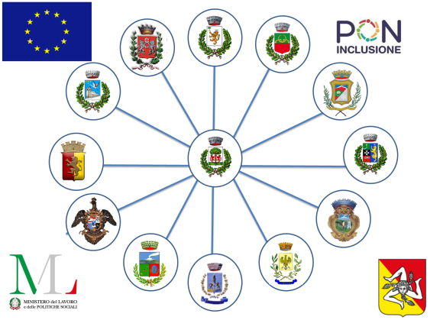 ALLEGATO SUB C

DISTRETTO SOCIO-SANITARIO 19 - GRAVINA DI CATANIA
UFFICIO AUTONOMO SPECIALE PIANO DI ZONA
TEL 095/7197121 MAIL: DISTRETTOSOCIOSANITARIO19@GMAIL.COM
PEC: comune.gravina-di-catania@legalmail.it
BONUS CAREGIVER DISABILI GRAVISSIMI
INDIVIDUAZIONE NOMINA DEL CAREGIVER E ISTANZA DI BONUS

Il sottoscritto/ La sottoscritta
Al Comune di
Ufficio di Servizio Sociale

COGNOME NOME

in proprio o
nella qualità di (genitore /tutore/curatore/Ads) ______________del disabile di nome_________________

LUOGO DI NASCITA DATA DI NASCITA INDIRIZZO TEL. COMUNE DI RESIDENZA ASSISTITO/A
Disabile: □Gravissimo giusta provvedimento del

DICHIARA
sotto la propria responsabilità e consapevole delle conseguenze civili e penali derivanti da dichiarazioni false o incomplete ai sensi del dpr 445/2000 che

IL PROPRIO CAREGIVER

AI SENSI DELL’ART. 1, COMMA 255, DELLA LEGGE N. 205/2017 ART.33 C.3 LEGGE N. 104/92
è esclusivamente il sig./la sig.ra

Cognome Nome

Luogo di nascita data di nascita

Indirizzo tel.

residente
nominato dall’anno

Data e Luogo _______________ Il disabile (firma) Il Caregiver (firma)

ISTANZA DEL CAREGIVER DISABILE GRAVISSIMO
Il sottoscritto (Caregiver) ___________________________________________________________________ nat__ a ________________________________ il ______________________________________
residente a ________________________ in via __________________________________
n.______ codice fiscale ______________________________ tel. ___________________________
cell._____________________ e-mail ________________________________________________ nella qualità di Caregiver esclusivo del disabile __________________________ ____________________________

CHIEDE
- Il contributo economico una tantum per il sostegno al ruolo di cura e di assistenza in favore di ________________________, nato a_____________ il _____________ residente a __________________________ riconosciuto gravissimo ai sensi dell’art. 3 del D.M. 26 settembre 2016 dal __________ (indicare l’anno);
- Il contributo economico una tantum per il sostegno al ruolo di cura e di assistenza in favore di ________________________, nato a_____________ il _____________ residente a ____________________________ e deceduto a ____________________ il __________________________ riconosciuto gravissimo ai sensi dell’ art. 3 del D.M. 26 settembre 2016 dal __________ (indicare l’anno) (dichiarazione da rilasciare solo con riferimento ai disabili deceduti alla data di pubblicazione dell’Avviso)
a tal fine, sotto la propria responsabilità e consapevole delle conseguenze civili e penali derivanti da dichiarazioni false o incomplete ai sensi del DPR 445/2000
DICHIARA
- Di essere caregiver ai sensi dell’art. 1, comma 255, della legge n. 205/2017 (INDICARE IL GRADO DI PARENTELA) _______________________________________
- Che il disabile gravissimo è stato valutato ai sensi ai sensi dell’art. 3 del D.M. 26 settembre 2016 dal __________________________________________________________
- Di autorizzare la propria iscrizione al registro caregiver per le future corresponsioni del beneficio
Allega alla presente:
- Fotocopia documento di identità e del codice fiscale del Caregiver

Allega, altresì, in busta chiusa con la dicitura “Contiene dati sensibili”, i seguenti documenti:
- Copia del patto di cura riattualizzato
- Dichiarazione conto corrente su cui accreditare il contributo.

La Sig.ra/il Sig. ______________________________ autorizza al trattamento dei dati inclusi quelli di natura sanitari, rilasciati esclusivamente per l’espletamento della procedura di cui alla presente richiesta, ai sensi della vigente normativa sulla tutela della privacy, come specificato al seguente link: www.comune.gravina-di-catania.ct.it/it/page/ufficio-piano-l-328-2000

Data e Luogo _______________

Il disabile (firma) Il Caregiver (firma)

